Что за странный разговор?
Раздается где- то спор:
«А в ладу я всех главнее,
И красивей и важнее.
Я поддерживаю звуки,
Никогда со мной нет скуки.
С нотками всегда дружу,
Этой дружбой дорожу.
Для меня здесь дел немало»
Это Тоника сказала.
«Ну, а я ничем не хуже,
Мой аккорд всем ноткам нужен,
Без него не обойтись.
К Субдоминанте повернись!
Я неустойчивых опора
И мажора, и минора»

«А меня вы позабыли,
Этим сильно удивили.
Как же без меня, друзья?
Без Доминанты вам нельзя.
Неустой всегда мне рад,
Для него я просто клад»
Это спорили аккорды,
Все они немного горды.
Все красивы, все важны
И для музыки нужны.
Тоника – устоев друг,
Это знают все вокруг.
Неустоев всех поддержка
Субдоминанта – белоснежка.
С Доминантой они схожи,
Функцией своей похожи.
Тоническое трезвучие – Т₅₃
Субдоминантовое трезвучие –S₅₃
Доминантовое трезвучие - D₅₃
Строятся на первой, четвертой, пятой.
Запомни их. Не трудновато?
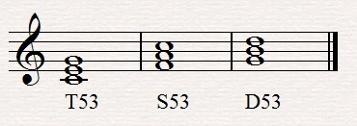

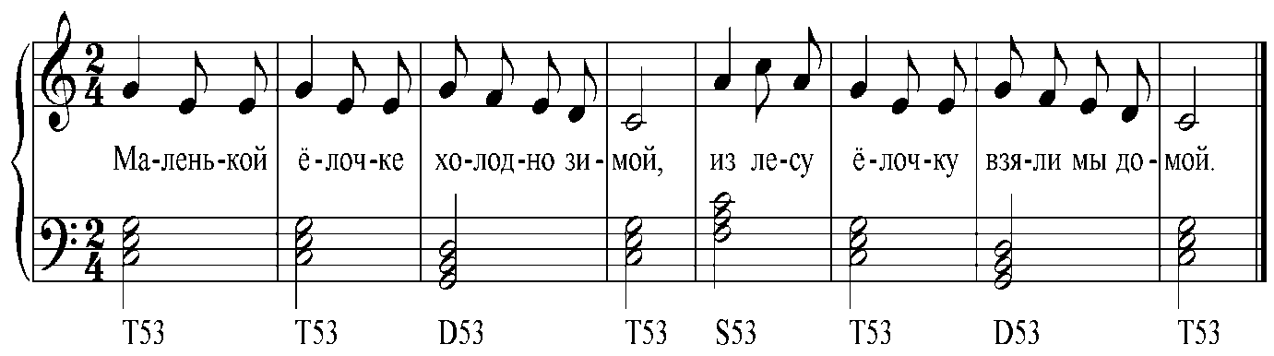

Септаккорд – аккорд особый,
Звуков в нем, дружок, так много:
По четыре звука сразу 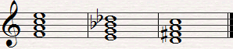
В нем звучат как по заказу.

Три в нем терции подряд,
Септимою он богат.
Яркий, мощный и красивый,
Славится своею силой.

Септаккорд – он диссонанс,
Далеко не консонанс.
Разрешенья всегда ждет,
В тонику всегда идет.

Сколько встретим септаккордов?
Септаккордов очень много,
Все их сразу не изучишь…
Мы Д₇ дадим дорогу.

Он такой красивый, классный,
И всегда звучит прекрасно.
Строим мы его от пятой,
Это правило, ребята.

Разрешить его спешим,
Быстро к тонике бежим.
Тонику три раза повторяем,
Сверху терцию играем.
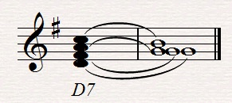

Обращений септаккорда
Мы имеем ровно три.
Вот они шагают гордо
На примеры посмотри.

В их составе есть секунда,
В крайних звуках секста есть.
Этих красочных аккордов
В музыке не перечесть.

Квинтсекстаккорд. Он обозначается ₆₅,
Секунда наверху. Его легко узнать.
В ладу он на седьмой живет,
При разрешении всегда в трезвучие идет.

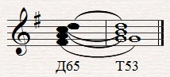

Ступень вторая. Там второе обращенье,
Встречаем Д₄₃ мы с волненьем.
Терцквартаккорд с секундою посередине,
Запомните название отныне.

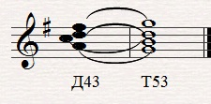

Он разрешается в трезвучие,
Трезвучие такое полнозвучное.
Четыре звука в нем.
Такой при разрешении используем прием.

Секундаккорд. Д₂ обозначаем.
С секундою внизу. И это примечаем.
Четвертая ступень – секундаккорд там строим,
К Т₆ стремится. Это мы усвоим.

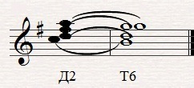

Когда играем обращения –
Секунду примечаем мы без лени.
По ней аккорды все определяем,
Звучание запоминаем.

Три малых терции подряд услышим сразу,
И уменьшенный к нам спешит как по заказу.
Мы в гармонических ладах его построим,
А строим от седьмой, скорее все усвоим.

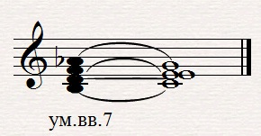

Две малых терции и наверху большая,
Мы малый вводный септаккорд встречаем,
Его в мажоре натуральном строим,
При разрешении мы терцию удвоим.

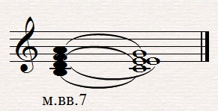

Первый способ разрешенья
Давай скорее поиграем...
А ведь есть еще второй!
О нем сейчас узнаем.

Аккорды можно разрешать через Доминанту,
Если это понял ты – значит ты талантлив,
Аккорды ты скорее разрешай,
Звучание запоминай!

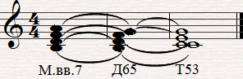
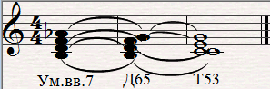

Мы много с вами изучили,
Желаю, чтобы не забыли
Вы все аккорды, гаммы, интервалы…
Чтоб музыка вам другом стала!

СОДЕРЖАНИЕ

Введение…………………………………………………………………………………3 стр.
Клавиатура. Регистры…………………………………………………………4 стр.
Нотный стан. Ноты. Ключи………………………………………………6 стр.
Звукоряд. Тоника. Лад. Тональность………………………………13 стр.
Штиль. Длительности…………………………………………………………17 стр.
Группировка……………………………………………………………………………25 стр.
Знаки. Полутон. Тон……………………………………………………………27 стр.
Штрихи. Темп. Динамика……………………………………………………32 стр.
Паузы………………………………………………………………………………………41 стр.
Знаки, удлиняющие звуки…………………………………………………43 стр.
Устойчивые, неустойчивые звуки……………………………………48 стр.
Вводные ступени. Опевание………………………………………………51 стр.
Мажорные и минорные гаммы………………………………………….52 стр.
Хроматическая и целотонная гаммы………………………………55 стр.
Параллельные тональности……………………………………………..56 стр.
Виды минора………………………………………………………………………….58 стр.
Интервалы……………………………………………………………………………….59 стр.
Обращение интервалов………………………………………………………..67стр.
Аккорды……………………………………………………………………………………68 стр.
Обращение аккордов……………………………………………………………70 стр.
Главные трезвучия лада………………………………………………………73 стр.
Септаккорды……………………………………………………………………………75 стр.
Доминантовый септаккорд…………………………………………………76 стр.
Вводные септаккорды…………………………………………………………79 стр.

Используемый музыкальный материал:
Музыкальный материал, используемый в пособии является авторским.
Также в пособии были использованы музыкальные фрагменты:
«Андрей – воробей» - русская народная прибаутка
«Веселый дождик» - сочинение Копылковой Виктории.
«Я мечтаю» - сочинение Дорониной Екатерины.
«Гаудеамус» – студенческая песня (гимн) на латинском языке.
«Едет, едет паровоз» - слова С.Эрнесакса, музыка Г. Эрнесакса.
«Маленькой елочке» - слова Зинаиды Александровой, музыка Михаила Красева.
В качестве иллюстраций на страницах 4,5,6,15, 32, 37 использованы интернет – ресурсы «Яндекс картинки»
Иллюстрация на странице 70 – Абрамов Константин
Рисунок на обложке – Комракова Яна.
Нотный набор, иллюстрации – Кравчук О.Ю.

